**เอกสารรายงานผลการดำเนินงานของกิจกรรมที่สอดคล้องกับการเสริมสร้างค่านิยมหลักของคนไทย 12 ประการ**

**1.ชื่อกิจกรรมหลัก** รู้จักดำรงตนอยู่โดยใช้หลักปรัชญาเศรษฐกิจพอเพียงตามพระราชดำรัสของพระบาทสมเด็จพระเจ้าอยู่หัว รู้จักอดออมไว้ใช้เมื่อยามจำเป็น มีไว้พอกินพอใช้ ถ้าเหลือก็แจกจ่ายจำหน่าย และพร้อมที่จะขยายกิจการเมื่อมีความพร้อม เมื่อมีภูมิคุ้มกันที่ดี

**\*\*\***กิจกรรมหลัก หมายถึง กิจกรรมที่โรงเรียนพิจารณาเองว่า เมื่อดำเนินกิจกรรมนี้จะส่งผลต่อการเสริมสร้างค่านิยมหลักของคนไทย ๑๒ ประการ ให้เลือกเฉพาะที่ดีที่สุด ๑- ๒ กิจกรรมเท่านั้น รายงานผลกิจกรรมทั้ง ๒ กิจกรรมไม่เกิน ๒ หน้ากระดาษ แล้วแนบไฟล์ส่งกลับมาในเว็บ

**๑.๑ วัตถุประสงค์**

1. นักเรียนได้นำหลักปรัชญาของเศรษฐกิจพอเพียงมาปรับใช้ในการดำรงชีวิต  
 2. นักเรียนมีคุณธรรม จริยธรรมอันพึงประสงค์

**๑.๒ วิธีการดำเนินงาน**  1. จัดกิจกรรมการเลี้ยงไก่พันธุ์ไข่  
 2. จัดกิจกรรมการเลี้ยงเห็ดนางฟ้า  
 3. จัดกิจกรรมการเลี้ยงปลาดุก  
 4. การวัดและประเมินผล

...........................................................................................................................................................................................

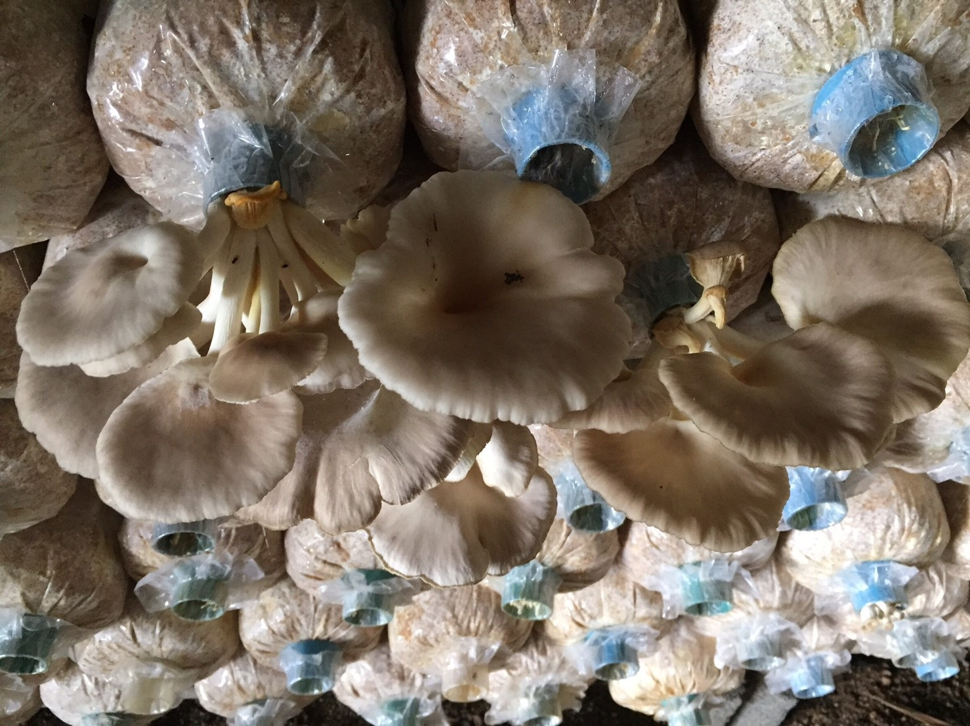



**๑.3 ผลการดำเนินงาน**

1. นักเรียนได้รู้จักนำประสบการณ์ที่ได้เรียนรู้จากโรงเรียนไปใช้ในชีวิตจริง  
 2. นักเรียนนำผลผลิตที่ได้ไปประกอบอาหารกลางวันและเหลือสามารถขายเป็นรายได้ได้  
 3. นักเรียนได้เรียนรู้ทักษะชีวิตจากการเรียนกิจกรรมในโรงเรียนและสามารถนำไปประกอบอาชีพในอนาคตได้

**กิจกรรมหลักที่ ๑ ดำเนินการสอดคล้อง** 🗹 ครบ ๑๒ประการ 🞏 ไม่ครบ

ผู้รายงานข้อมูล ผู้รับรองข้อมูล



(นางอุมาพร พันสอิ้ง) (นางศิริรัตน์ แก้วจาเครือ)

ผู้รับผิดชอบโครงการโรงเรียน...................... ตำแหน่ง ผู้อำนวยการโรงเรียนบ้านธารน้ำทิพย์

โทร . 081-3598070 โทร. 097-9210065/084-3799042